Министерство образования Республики Беларусь

Учреждение образования
БелорусскиЙ государственный университет
информатики и радиоэлектроники

Факультет непрерывного и дистанционного обучения

Кафедра информационных технологий автоматизированных систем

Лабораторная работа №3
на тему

Принятие решений в неструктурированных задачах на основе методов экспертного анализа
Вариант 3

Выполнил: студент гр. 700621с
Ильюкевич В.А.
Проверила: Тиханович Т.В.

Минск 2011

1. Цель и задание
Требуется обеспечить связь с некоторой отдаленной территорией. Предлагаются следующие варианты:
- запустить спутник связи (А1);
- приобрести право на использование каналов связи, обеспечиваемых уже имеющимся спутником (А2);
- построить сеть наземных ретрансляторов (А3);
- проложить проводную линию связи (А4).
Выбор одного из вариантов производится с участием трех экспертов. Мнения экспертов следующие:
Первый эксперт: лучший вариант - приобретение каналов связи, значительно хуже - запуск спутника, еще немного хуже - строительство сети ретрансляторов, еще хуже - прокладка проводной линии.
Второй эксперт: лучший вариант - запуск спутника, немного хуже - строительство сети ретрансляторов, еще немного хуже - приобретение каналов связи, самый худший вариант - прокладка проводной линии.
Третий эксперт: лучший вариант - приобретение каналов связи, немного хуже - строительство сети ретрансляторов, еще немного хуже - запуск спутника, значительно хуже - прокладка проводной линии.

2. Порядок выполнения работы
2.1 На основе оценок первого эксперта найдём веса вариантов решения, используя алгоритм Саати. Выполним проверку на непротиворечивость.
2.1.1 Заполним матрицу экспертных сравнений
 | A1 | A2 | A3 | A4
A1 | 1 | 1/5 | 3 | 5
A2 | 5 | 1 | 7 | 9
A3 | 1/3 | 1/7 | 1 | 3
A4 | 1/5 | 1/9 | 1/3 | 1

2.1.2 Находим цены альтернатив по формуле
$$C_{i}=\sqrt[N]{\prod_{j=1}^{N}{X_{\text{ij}}},}$$
Мои расчёты ниже
2.1.3 Найдем сумму цен альтернатив по формуле:
C = С₁+С₂+С₃+С₄
2.1.4 Найдем веса альтернатив по формуле:
V_{i} = C_{i}/C, i=1,...,N

Вычисления производил в excel:
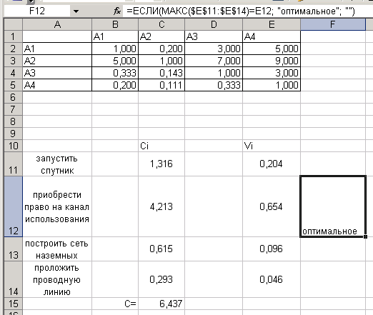
Наиболее предпочтительной, по мнению эксперта, является альтернатива, имеющая максимальный вес, т.е. приобретение права на использование каналов связи.
2.1.5 Выполним проверку на непротиворечивость:
2.1.5.1 Находятся суммы столбцов матрицы парных сравнений:
$$R_{j}=\sum_{i=1}^{N}{X_{\text{ij}},}$$
j=1,...,N.
R1 = 6,533
R2 = 1,454
R3 = 11,333
R4 = 18
2.1.5.2 Рассчитывается вспомогательная величина λ путем суммирования произведений сумм столбцов матрицы на веса альтернатив:
$λ=\sum_{j=1}^{N}{R_{j}⋅V_{j}}=4,\text{190085}$.
2.1.5.3 Находится величина, называемая индексом согласованности (ИС):
ИС = (λ-N)/(N-1) = 0,063362
2.1.5.4 Т.к. размерность матрицы 4, то из таблицы получаем:
СлС = 0,9
2.1.5.5 Находится отношение согласованности:
ОС = ИС / СлС = 0,070402
Если отношение согласованности превышает 0,2, то требуется уточнение матрицы парных сравнений.
В данной задаче ОС = 0,07. Таким образом, уточнение экспертных оценок в данном случае не требуется.
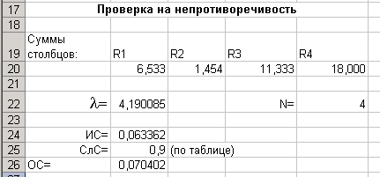

2.2 Выбрать рациональное решение, используя метод предпочтений. Выполнить проверку согласованности (3.3). При выявлении несогласованности экспертных оценок указать ее причины;
2.2.1 В соответствии с мнениями экспертов запишем матрицу оценок:
 | Альтернативы (факторы)
Эксперты | A1 | A2 | A3 | A4
1 | 2 | 1 | 3 | 4
2 | 1 | 3 | 2 | 4
3 | 3 | 1 | 2 | 4

2.2.2 Производится преобразование матрицы оценок по формуле:
Bij = N - Xij, i=1,...,M, j=1,...,N.
 | Альтернативы (факторы)
Эксперты | A1 | A2 | A3 | A4
1 | 2 | 3 | 1 | 0
2 | 3 | 1 | 2 | 0
3 | 1 | 3 | 2 | 0

2.2.3 Находятся суммы преобразованных оценок по каждой из альтернатив:
$C_{j}=\sum_{i=1}^{M}{B_{\text{ij}}},$
j=1,...,N.
С1 | С2 | С3 | С4
6 | 7 | 5 | 0

2.2.4 Находится сумма всех оценок:
$$C=\sum_{j=1}^{N}{C_{j}=\text{18}}$$
2.2.5 Находятся веса альтернатив:
Vj = Cj/C, j=1,...,N.
V1 | V2 | V3 | V4
0,333333 | 0,388889 | 0,277778 | 0

Чем больше вес, тем более предпочтительной является альтернатива (по мнению экспертов).
В данном случае наиболее предпочтительным методом будет приобретение каналов связи, чуть менее удачным вариантом будет запуск своего спутника, затем построение сети ретрансляторов. И наименее рациональным будет прокладывание наземной связи.
2.2.6 Выполним проверку согласованности
Для проверки согласованности мнений экспертов вычисляется величина, называемая коэффициентом конкордации (W). Ее расчет выполняется в следующем порядке.
2.2.6.1 Находятся суммы оценок, указанных экспертами для каждой из альтернатив:
$S_{j}=\sum_{i=1}^{M}{X_{\text{ij}}},$ j=1,...,N.
S1 | S2 | S3 | S4
6 | 5 | 7 | 12

2.2.6.2 Находится вспомогательная величина A:
A = M(N+1)/2=7,5
2.2.6.3 Находится вспомогательная величина S:
$$S=\sum_{j=1}^{N}{(S_{j}−A)^{2}}=\text{29}$$
2.2.6.4 Находится коэффициент конкордации:
$$W=\frac{\text{12}⋅S}{M^{2}⋅N⋅(N^{2}−1)}=0,\text{644}$$
При W≥0,5 степень согласованности экспертных оценок может считаться достаточной. При W<0,5 требуется уточнение и согласование экспертных оценок.
В нашем случае степень согласованности экспертных оценок достаточная.
Расчеты производил в Excel.
2.3 Выбрать рациональное решение, используя метод ранга. Выполнить проверку согласованности (3.4). При выявлении несогласованности экспертных оценок указать ее причины
2.3.1 Каждый эксперт указывает оценки альтернатив по 10-балльной шкале. Оценки, указанные экспертами, сводятся в матрицу размером MxN, где M - число экспертов, N - число альтернатив. Обозначим эти оценки как Xij, i=1,...,M, j=1,...,N.
 | Альтернативы (факторы)
Эксперты | A1 | A2 | A3 | A4
1 | 6 | 10 | 4 | 2
2 | 10 | 6 | 8 | 4
3 | 6 | 10 | 8 | 2

2.3.2 Находятся суммарные оценки альтернатив всеми экспертами:
$C_{j}=\sum_{i=1}^{M}{X_{\text{ij}}},$ j=1,...,N.
С1 | С2 | С3 | С4
22 | 26 | 20 | 8

2.3.3 Находится сумма всех оценок:
$$C=\sum_{j=1}^{N}{C_{j}=\text{76}}$$
2.3.4 Находятся веса альтернатив:
Vj = Cj/C, j=1,...,N
V1 | V2 | V3 | V4
0,289474 | 0,342105 | 0,263158 | 0,105263
Наиболее предпочтительной, по мнению экспертов, является альтернатива, имеющая максимальный вес. Т.е. покупка каналов связи.

Вывод
Все три метода указали на то, что самое эффективное решение поставленной задачи – это покупка права на использование каналов связи. А наименее эффективным является прокладка проводной линии. Разногласий и противоречий не возникло, следовательно, можно утверждать, что задача решена верно.

